Замена для ZWWW

Простой пример.

Такой подход применяется для формуляров, имеющих фиксированную структуру.

Объявляем в шаблоне переменные в фигурных скобках {name} {date} {time}.

Это ридми, оно же шаблон для тестовой программы.

Сохраняем, грузим в транзакцию smw0 .

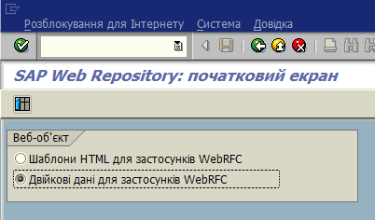

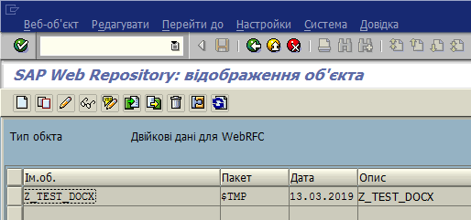

Программа

REPORT z_test_docx.  
** тут класс  
INCLUDE zcl_docx_class.  
  
START-OF-SELECTION.  
  
  DATA  
        : lo_docx TYPE REF TO lcl_docx  
        , lr_data TYPE REF TO lcl_recursive_data  
        .  
  
  
  CREATE OBJECT lr_data.  
  
  lr_data->append_key_value( iv_key = 'name' iv_value = sy-uname ).  
  lr_data->append_key_value( iv_key = 'date' iv_value = |{ sy-datum  DATE = ENVIRONMENT }| ).  
  lr_data->append_key_value( iv_key = 'time' iv_value = |{ sy-uzeit TIME = ENVIRONMENT  }| ).  
  
  
  CREATE OBJECT lo_docx .  
  
  lo_docx->load_smw0( 'Z_TEST_DOCX' ).  
  
  lo_docx->map_data( EXPORTING ir_data = lr_data ).  
  
  CALL METHOD lo_docx->save  
    EXPORTING  
      on_desktop   = 'X'  
      iv_folder    = 'report'  
      iv_file_name = 'report.docx'  
      no_execute   = ''.

Усложним пример.

В формуляре есть таблица.

|  |  |  |  |
| --- | --- | --- | --- |
| Код авіакомпанії | Код авиасообщения | Дата рейса | Цена рейса |
| {CARRID} | {CONNID} | {FLDATE} | {PRICE} |

Выделяем вторую строку (в которой будут данные) и добавляем метку

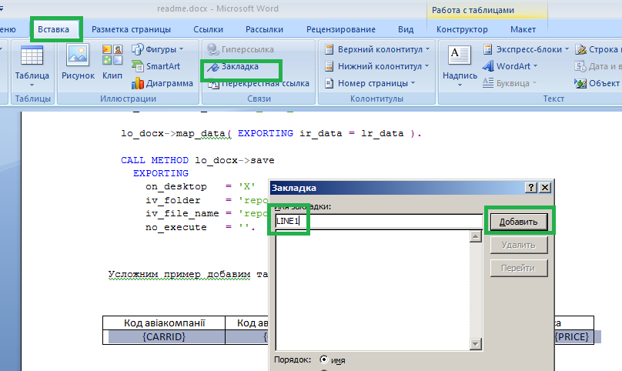

Сохраняем, и нам нужно будет кое-что подправить ручками в шаблоне, потому что у ворда свое представление о том, как расставлять метки.

Далее нам понадобятся следующие инструменты:

1. 7zip <http://7zip.org/>
2. Notepad++ <https://notepad-plus-plus.org/download/v7.5.4.html>
3. Notepad ++ xml plugin <https://sourceforge.net/projects/npp-plugins/files/XML%20Tools/Xml%20Tools%202.4.9%20Unicode/>

В скачанном архиве плагина Notepad ++ xml plugin будет вполне понятное readme как его установить.

Можно руками распаковывать и запаковывать шаблон, можно воспользоваться файлом 123.bat

Первый запуск распаковывает последний документ ворд в папке, второй запуск - запаковывает.

Без использования 123.bat, вам нужно будет распаковать вордовский документ с помощью программы 7zip.

Идем в появившуюся папку, папка word, файл document.xml

Открываем с помощью notepad++, приводим в читаемый вид.

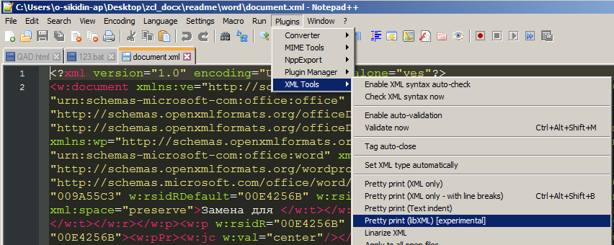

Ctrl+f -> book -> find all in curent document .

Мы видим 2 тега

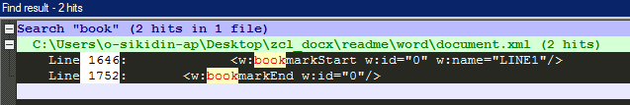

Открывающий bookmarkStart и закрывающий BookmarkEnd

Открывающий и закрывающий теги связаны по параметру id, открывающий подписан.

Строка таблицы открывается тегом <w:tr> и закрывается тегом </w:tr>

BookmarkEnd стоит после того как строка таблицы закрылась



И открывающий стоит после того как строка открылась

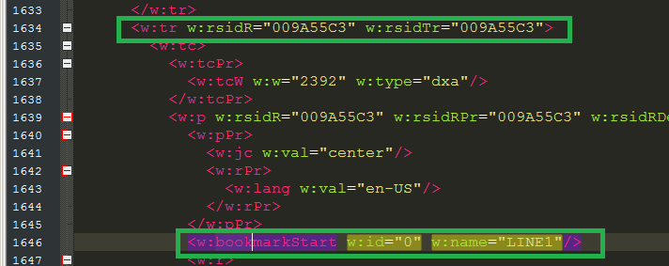

Когда строки размножаются, то берется все что между тегами bookmarkStart и bookmarkEnd и повторяется сколько нужно раз. Для того чтоб в итоговом документе вложенность тегов не была нарушена, тег bookmarkStart нужно перенести до начала строки.



Сохраняем, запаковываем, загружаем шаблон.

Если мы добавили в документ метки для таблицы, то после каждого пересохранения документа средствами офиса, описанные выше действия нужно будет повторить.

Пишем программу.

  DATA  
        : lt_sflight TYPE TABLE OF sflight  
  
        .  
  
  
  SELECT *  
    INTO TABLE lt_sflight  
    UP TO 5 ROWS  
    FROM sflight.  
  
  
  
  lr_data->append_key_table( iv_key = 'line1' iv_table  = lt_sflight ).

Переходим к третьему уровню сложности - таблицы таблиц.

{CARRID1}

|  |  |  |  |
| --- | --- | --- | --- |
| Код авіакомпанії | Код авиасообщения | Дата рейса | Цена рейса |
| {CARRID} | {CONNID} | {FLDATE} | {PRICE} |

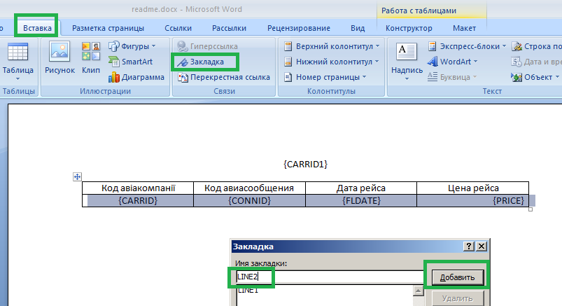

Теперь, выделяем все это вместе и добавляем еще одну закладку.

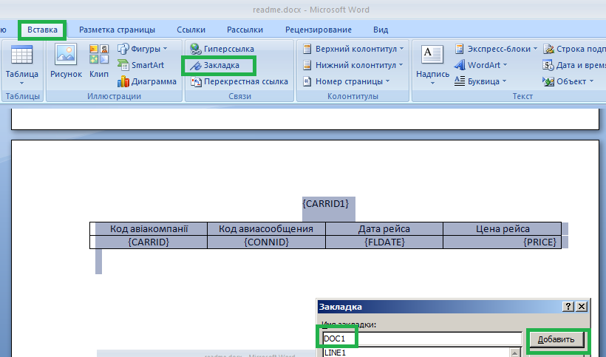

Сохраняем, распаковываем, переставляем метки, запаковываем.

У нас будет документ, внутри которого таблица,

Мы видим, что наша метка начинается внутри абзаца.

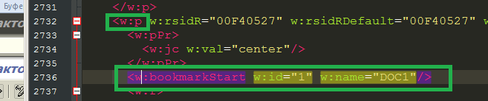

А заканчивается за его пределами



Открывающий тег нужно перенести до начала абзаца.



Смотрим, что с нашей таблицей, открывающий тег внутри строки.

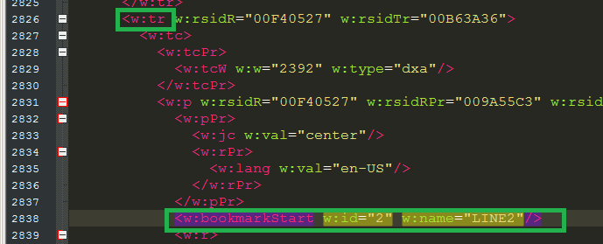

А закрывающий, после конца строки таблицы.



Открывающий тег переносим перед началом строки .



Сохраняем, запаковываем, загружаем.

Программа.

  DATA  
        :  lt_carrid  TYPE TABLE OF s_carr_id  
        ,  lt_sflight1 TYPE TABLE OF sflight  
        ,  lr_doc TYPE REF TO lcl_recursive_data  
        .  
  
  SELECT DISTINCT carrid INTO TABLE lt_carrid  
    UP TO 5 ROWS  
    FROM sflight.  
  
  LOOP AT lt_carrid ASSIGNING FIELD-SYMBOL(<fs_carrid>).  
  
    REFRESH lt_sflight1.  
  
    SELECT * INTO TABLE lt_sflight1  
      FROM  sflight  
      UP TO 5 ROWS  
      WHERE carrid = <fs_carrid>.  
  
    lr_doc = lr_data->create_document( 'DOC1' ).  
  
    lr_doc->append_key_value( iv_key = 'carrid1' iv_value = <fs_carrid> ).  
    lr_doc->append_key_table( iv_key = 'line2' iv_table = lt_sflight1 ).  
  
  
  ENDLOOP.

В объект lr_data мы вставили объект lr_doc , уровень вложенности неограниченый.

После каждого пересохранения средствами ворда метки нужно переставить.

Если вы не вносили изменений в документ, то можно загрузить этот документ в систему и посмотреть как работает тестовая программа.